Муниципальное бюджетное дошкольное образовательное учреждение

«Детский сад «Солнышко».

**Конспект развлечения**

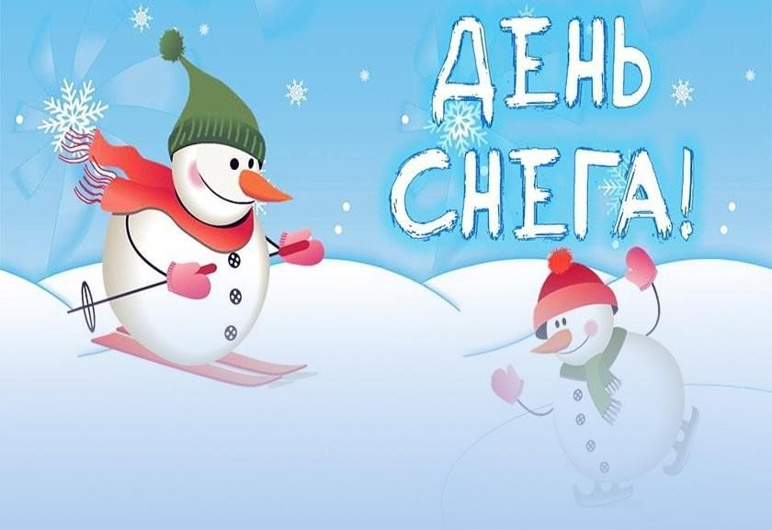

Подготовила и провела воспитатель:

Киселёва И.И.

2022г, ин

**Цель:**  Формирование у детей представлений о международном празднике снега.

**Задачи:**

**Обучающие:** Дать информацию о зиме как  времени года, о разнообразии зимних развлечений.

Расширить представление детей о снеге и зимних играх.

**Развивающие:** Развивать соревновательные и коммуникативные навыки.

**Воспитательные:** Создать радостное настроение.

**Оборудование:** Морковка, лыжи ,валенки, мячи.

**Ход праздника.**

**Воспитатель:**  Здравствуйте ребята.

**Дети:** Здравствуйте.

**Воспитатель**: Ребята, какое сейчас время года?

**Дети:** Зима.

**Воспитатель:** Правильно , зима. Как красиво кругом, деревья и кусты нарядились в зимние шубки. Все белым бело.(Воспитатель подводит детей окну)

А вы любите зиму? (Ответы детей)

А без чего не бывает зимы? (Без снега)

Белый снег пушистый

В воздухе кружится

И на землю тихо

Падает ложится.

(И.Суриков)

**Воспитатель: (Дети становятся в круг)** Ребята, выходим мы утром на улицу, а нам в лицо морозный воздух и мы вдыхаем его полной грудью. *(носом вдыхаем, ртом выдыхаем)*

Вдруг снежинка полетела сверху, ее подхватил ветерок *(губы "трубочкой", дуем на снежинку)*.

Ветер все сильнее дует в лицо и завывает как вьюга «У-У-У»

Мы бегом бежим и пытаемся отдышаться. *(бег на месте, частое, урывистое дыхание)*.(Дети садятся на стульчики)

Вот она какая Зима! Давайте поддержим зиму веселой песенкой. Прослушивание песня «Белый снег»

**Воспитатель:** Ребята, а вы знаете, что в календаре появился новый праздник? Это всемирный день снега, который отмечают зимой, в январе. А вы любите снег?

**Дети:** Да.

**Воспитатель:** А чем можно заняться на улице в зимнюю погоду?

**Дети:** Кататься на санках, на лыжах, на ледянках с горы, лепить снеговика и т.д.

**Воспитатель:** Правильно, кататься на санках, кататься на лыжах, кататься на коньках, строить снежную крепость, лепить  снеговика. Ребята, я вам предлагаю сейчас отправиться в гости к снеговику и поздравить его с праздником снега. Вы хотите отправиться в гости?

**Дети:**Да, хотим.

**Воспитатель**: Но в гости с пустыми руками не ходят. Нам нужен подарок. А какой подарок мы подарим, вы сейчас узнаете, отгадав мою загадку.

Над землёй зелёный хвост,  
Под землёю красный нос.  
Зайчик уплетает ловко...  
Как зовут её? ...  
**Дети:** Морковка.

**Воспитатель:** Правильно, мы подарим снеговику морковку,

А на чем мы поедем, вы сейчас узнаете.

Все лето стояли

Зимы ожидали

Дождались поры

Помчались с горы.(Санки)

Правильно, на них мы и отправимся. Положите ручки  на плечи и  поехали, путь будет не легким, снеговик живет далеко в лесу.(Дети выходят на улицу)

**Воспитатель:** Ой, ребята, а на пути к снеговику у нас препятствие, это снежные сугробы. Нам нужно их преодолеть. Мы должны обежать их

змейкой

Ну, вот мы и преодолели  препятствия. Ой, смотрите, кто – то прячется. Давайте подойдем к домику и посмотрим. (дети подходят к домику)

**Выходит снеговик.**

**Снеговик:** Здравствуйте ребята.

**Дети:** Здравствуйте.

**Воспитатель:** Здравствуй снеговичок. Ты пришёл к нам в гости, что бы поздравить с праздником.

**Снеговик:**Да.

**Воспитатель:** Мы с ребятами приехали на санках,чтобы поздравить тебя с праздником.

**Снеговик:** С каким праздником? Новый год уже был, рождество тоже было.

**Воспитатель:** Ребята, с каким праздником мы поздравим снеговика?

**Дети:** Праздник снега.

**Снеговик:** Правда? Есть такой праздник? Здорово.

**Воспитатель:** А еще мы принесли тебе подарок.

**Снеговик:** Какой подарок?

**Воспитатель:** Морковку.

**Снеговик**: Ой, спасибо, а то я ее постоянно теряю в своем лесу. Ребята, я люблю играть и танцевать.

**Воспитатель:** Ну- ка детки в хоровод становитесь  и в веселой пляске закружитесь. **Танец «Дружба»**

**СНЕГОВИК:** А вы загадки любите отгадывать?

**Дети:** Да.

**Снеговик:**Я для вас принес загадки! **(последняя загадка про лыжи)**

Каждый вечер я иду

Рисовать круги на льду.

Только не карандашами,

А блестящими…

(Коньками)

Во дворе с утра игра,

Разыгралась детвора.

Крики: «шайбу!», «мимо!», «бей!» —

Значит там игра – …. (Хоккей)

За веревочку коня

В горку я тащу.

Ну а с горки быстро я

На коне лечу!

(Санки)

         Деревянных два коня

Вниз с горы несут меня.

Я в руках держу две палки,

Но не бью коней, их жалко.

А для ускоренья бега

Палками касаюсь снега. (Лыжи)

**Воспитатель:** Давайте-ка и мы поучаствуем в эстафете лыжники! **(по одному участники из каждой команды,дети на одной лыжи преодолевают                           дистанцию)**

**Воспитатель:** Ну, что, Снеговичок, весело тебе с нами?

**СНЕГОВИК:**Еще как весело, а я вот знаю, что есть лыжники, а еще есть такие ботинки, из которых лезвия видны. Забыл совсем как же они называются.(Ответы детей ,коньки)**.**

**Воспитатель:**А мы с ребятами знаем, что еще один самый зимний вид спорта это – хоккей!

**Снеговик:** Мы с вами проведем эстафету «Хоккеисты». Но прежде чем играть с вами, мне ещё хотелось бы проверить, а умеете ли вы танцевать?

**Воспитатель:** Конечно, умеют! Наш весёлый детский сад поплясать зовёт ребят!

*Исполняется любой задорный подвижный танец,под песню о зиме.*

**Снеговик:** А теперьдавайте-ка, и мы поиграем в хоккей, но это будет не простой хоккей!**«Веселый хоккей».**

(Участвуют две команды, у первых игроков валенок вместо клюшки и мяч. Дети ведут валенком мяч до ориентира и обратно. Возвратившись на место, передают эстафету. Выигрывает команда, первой закончившая пробег.)

**Снеговик:** Ребята, какие вы молодцы, и с праздником меня поздравили, и подарок подарили. Мне пора возвращаться в зимней лес. (Дети говорят Снеговику спасибо, до свидания).

**Музыкальная пауза.**